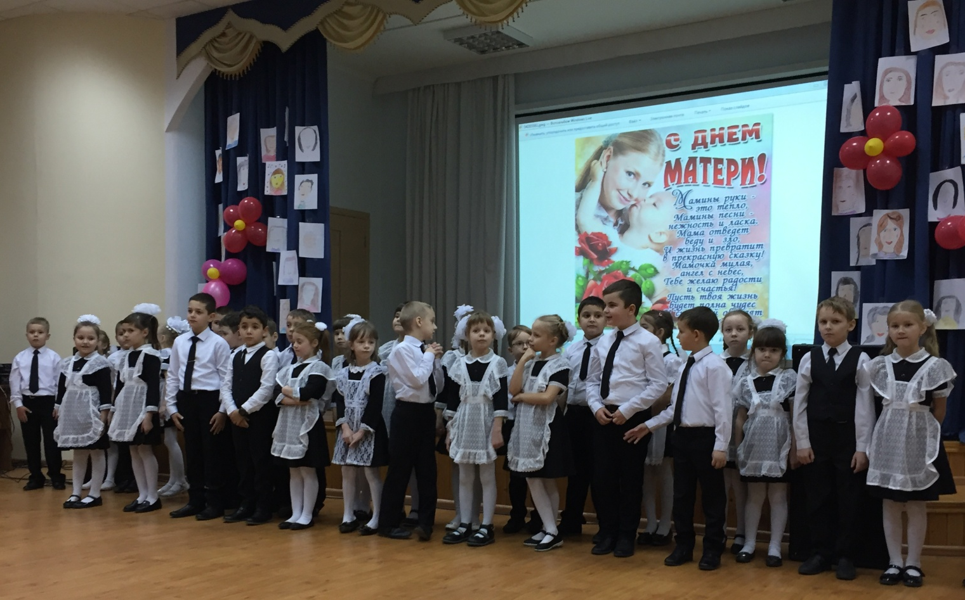
Пусть всегда будет мама!
Вот уже 20 лет в России отмечается замечательный праздник - День Матери. Он празднуется в последнее воскресенье ноября. В этот день воздается должное материнскому труду, заботе и бескорыстной жертве мам ради блага своих детей.
В школе пошли классные часы, концерты, посвященные Дню Матери. Учащиеся 1 «А» класса (классный руководитель Щулькина Екатерина Николаевна) устроили для своих мам настоящее представление. Ребята пели песни и читали стихи. Каждой маме ребята вручили подарки, сделанные своими руками.

